PROJETO BÁSICO
- OBJETO
Contratação empresa especializada na prestação de serviços para a confecção de móveis, em MDF, sob medida para o uso nas atividades e projetos escolares aprovados para a Escola de Educação Básica da Universidade Federal de Uberlândia no ano letivo de 2016, conforme descrição e layout anexados. O presente Termo consta de anexos I, II, III, IV e V.

Anexo I: Declaração de Pendência
Anexo II: Declaração de Conformidade
Anexo III: Termo de Recebimento
Anexo IV: Atestado de Visita e Vistoria
Anexo V: Declaração de dispensa de Visita/Vistoria

- DETALHAMENTO DOS SERVIÇOS:

  - Descrição do mobiliário a ser confeccionado para uso específico no acondicionamento de documentos e equipamentos na sala da área de Geografia da ESEBA, conforme descrição e layout a seguir:

PRESTAÇÃO DE SERVIÇO PARA CONFECÇÃO E INSTALAÇÃO DE ARMÁRIO SOB MEDIDA NA SALA 1N315, NO 3º PAVIMENTO DA ESEBA. O ARMARIO DEVE SER EM MDF DE 15 mm, COR MARFIM MÔNACO, MEDINDO: 192X268X48, COM PORTAS DE BATER, PRATELEIRAS INTERNAS, PUXADORES PALITOS METALIZADOS, E CHAVES EM TODAS AS PORTAS. RECOMENDA-SE VISITA E VISTORIA TÉCNICA PRÉVIA AO PREGÃO, EM FUNÇÃO DAS ESPECIFICIDADES DO LOCAL ONDE O MÓVEL SERÁ INSTALADO.

VALOR ESTIMADO: R$4.432,33

- LAYOUT

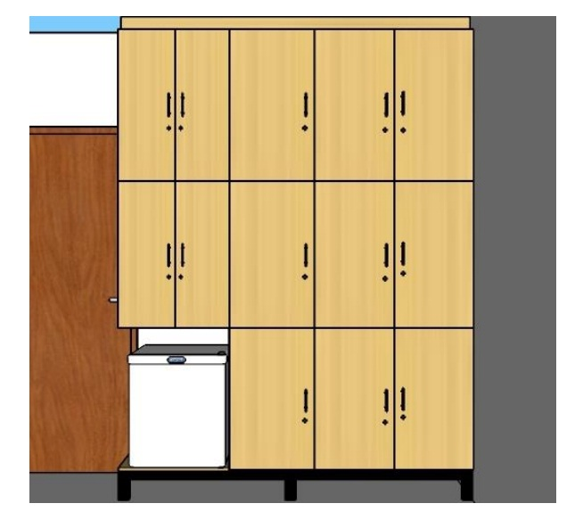

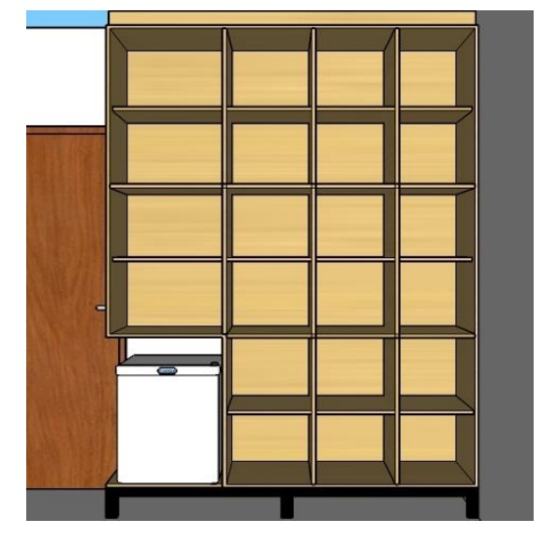
- DA VISITA / VISTORIA TÉCNICA:

  - Antes de apresentar sua proposta, a licitante deverá analisar todos os documentos do edital, sendo recomendada a visita técnica e vistoria aos locais de execução dos serviços, executando todos os levantamentos necessários ao desenvolvimento de seus trabalhos, de modo a não incorrer em omissões, as quais não poderão ser alegadas em favor de eventuais pretensões de acréscimo de preços;
  - A licitante interessada poderá visitar e vistoriar os locais onde serão executados os serviços, em companhia de servidor(a) da Eseba/UFU, até 3 (três) dias úteis anterior ao pregão, com o objetivo de se inteirar das condições da área e especificidades do local onde será instalado o mobiliário a ser confeccionado, mediante prévio agendamento, em horário comercial (manhã: 08:00h até 10h30min / tarde: 14:00h até 17:00h), de segunda à sexta –feira em dias úteis, na secretaria da direção ESEBA/UFU, pelo telefone ( 34)3218.2932, com Srª Tatiane;
  - A visita tem como objetivo a análise e esclarecimentos de dúvidas quanto à prestação dos serviços e conhecimento de peculiaridades que possam vir a influenciar nos preços ofertados pelas licitantes;
  - Realizada a visita/vistoria, a ESEBA/UFU emitirá o atestado de vistoria, atestando textualmente o seguinte:
    - Que a licitante vistoriou os locais onde serão executados os serviços e que tomou conhecimento de todas as informações, peculiaridades e condições para cumprimento das obrigações assumidas relacionadas ao objeto deste projeto.
  - Caso a interessada opte por não realizar a visita/vistoria no(s) local(is), firmará declaração na qual dispense a necessidade de visita/vistoria, assumindo todo e qualquer risco por sua decisão e se comprometendo a prestar fielmente o serviço nos termos do edital, do presente projeto básico e dos demais anexos que compõem o processo licitatório;
  - A apresentação do atestado de visita/vistoria ou da declaração de dispensa de vistoria, conforme modelos disponibilizados neste projeto serão obrigatórios na fase de habilitação do certame;
  - Caso não haja possibilidade de concluir a visita e vistoria técnica no mesmo dia, será continuada no dia seguinte, exceto quando for o último dia antecedente a licitação;
  - Toda e qualquer despesa com a visita e vistoria correrá por conta da licitante interessada.

- DA EXIGÊNCIA DE BOA QUALIDADE DO MÓVEL A SER CONFECCIONADO:
  - Todas as despesas com materiais, mão de obra e frete para execução dos serviços, objeto deste Termo, correrão por conta da Licitante.
  - O acabamento deve ser fino, com material de primeira qualidade, sem farpas ou arestas mal arrematadas;
  - Não serão aceitos móveis com junção de quinas em desalinho;
  - Não serão aceitos móveis com arranhões nas faces externas;
  - Não serão aceitos móveis com parafusos à mostra sem o devido acabamento de cobertura;
  - Os pés deverão ter resistência compatível para suportar o móvel devidamente ocupado para os fins a que se destinam;
  - A mesa deve ser confeccionada na tonalidade de cor listada na descrição dos itens supracitados.
  - Não será aceito móvel em cor diferente da que for determinada na descrição e/ou na aprovação de layout.
- DA EMBALAGEM:
  - O móvel deverá ser entregue ao Laboratório de Informática da Eseba (sala 1N326) em embalagem apropriada para protegê-lo de qualquer contra qualquer dano ou ser montado no local, o que dispensa embalagem específica, no entanto, os materiais deverão ser transportados de forma a protegê-los contra atritos, arranhões, umidade, luz do sol e outros danos decorrentes do transporte e manuseio.
- LOCAL DE ENTREGA DOS MATERIAIS A SEREM CONFECCIONADOS E DA NOTA FISCAL:
  - O material que for empenhado para ser confeccionado pelo fornecedor vencedor do processo licitatório deverá ser entregue juntamente com a nota fiscal na Diretoria da Escola de Educação Básica da UFU, à Rua Adutora São Pedro nº 40, Bairro Aparecida, Uberlândia-MG, em horário comercial, previamente, agendados com a Secretaria da Direção da Eseba.
- RESPONSÁVEL POR ESTE PROJETO
  - Escola de Educação Básica, Diretor Sr. André Luiz Sabino, Portaria 15 de 07/01/2016.
ANEXO I

DECLARAÇÃO DE PENDÊNCIA

Declaramos que o mobiliário foi entregue/recebido com as irregularidades/pendências constatadas e registradas acima, sendo que a substituição/reparo dos itens irregulares serão feitos pelo Contratado no prazo máximo de até 30 dias após esta data.
______________________________________________________________________
______________________________________________________________________
______________________________________________________________________
______________________________________________________________________
______________________________________________________________________
______________________________________________________________________
______________________________________________________________________
______________________________________________________________________
______________________________________________________________________
______________________________________________________________________

Assinatura do Recebedor (Contratante) Assinatura do Entregador
Nome: ___________________________ Nome:________________________
RG: ______________________________ RG: __________________________
Telefone: ________________________ Telefone: ______________________

Local:
Data: _____ / _____ / _______
Hora: _____ : _____
ANEXO II

DECLARAÇÃO DE CONFORMIDADE

Declaro que recebi o mobiliário acima identificado em plenas condições de uso, conforme relação de itens verificados, comprometendo-me a atender todas as orientações sobre o uso e manutenção do mesmo.
__________________________________________________________________________________________________________________________________________________________________________________________________________________________________________________________________________________________________________________________________________________________________________________________________________________________________________________________________________________________________________

Assinatura do Recebedor (Contratante) Assinatura do Entregador
Nome: ___________________________ Nome:________________________
RG: ______________________________ RG: __________________________
Telefone:__________________________ Telefone: ______________________

Local: ________________________________________________
Data: _____ / _____ / _______
Hora: _____ : _____

A presente ficha poderá ter itens acrescidos.
ANEXO III

TERMO DE RECEBIMENTO

Declaramos que recebemos da empresa (NOME DA EMPRESA CONTRATADA) o mobiliário, abaixo relacionados:
Item | Descrição | Quantidade
1
2
3
4
5
6

Declaramos ainda que recebemos os produtos acima em perfeita ordem e de acordo com o estabelecido no Edital do Pregão Eletrônico _______/2016 UFU.

Data do recebimento: ______/_______/2016.

Endereço do recebimento do material:

Nome do recebedor:

Número da Identidade:

____________________________________________________________
(Assinatura e Carimbo contendo a identificação e função do recebedor)

ANEXO IV

ATESTADO DE VISITA E VISTORIA

Atesto para os devidos fins, que o Sr(ª) ___________________________ representante da Empresa (NOME DA EMPRESA CONTRATADA) visitou e vistoriou o(s) local(is), onde será(ao) executado(s) os serviços, objeto do Pregão Eletrônico nº /2016, Processo Administrativo nº. /2016-16, em de de 2016, tendo tomado conhecimento de todas as informações, peculiaridades e condições para cumprimento das obrigações referente ao objeto da licitação.
Uberlândia, de de 2016

________________________________ | ________________________________
Representante legal da Universidade Federal de Uberlândia | Representante legal da Empresa

ANEXO V

DECLARAÇÃO DE DISPENSA DE VISITA/VISTORIA

(NOME DA EMPRESA E QUALIFICAÇÃO DA MESMA COM CNPJ, ENDEREÇO, etc), neste ato representada por (REPRESENTANTE DA EMPRESA E QUALIFICAÇÃO DO MESMO, CONSTANDO INCLUSIVE QUAL A FUNÇÃO/CARGO NA EMPRESA), DECLARAMOS que, OPTAMOS por não realizar a visita/vistoria ao(s) local(is) de execução dos serviços, que ASSUMIMOS todo e qualquer risco por esta decisão e NOS COMPROMETEMOS a prestar fielmente os serviços nos termos do Edital, do Projeto Básico e dos demais anexos que compõem o processo na modalidade Pregão Eletrônico de nº /2016, Processo Administrativo nº 23117. /2016- , em de de 2016.

Uberlândia, de de 2016

__________________________________

